PENERAPAN KODE ETIK FOTO JURNALISTIK
( Studi Deskriptif Kualitatif Penerapan Kode Etik Fotografi Jurnalistik Oleh Freelancer Foto Jurnalis Pada Pengabadian Momen Demo Omnibus Law Oktober 2020)
Muhammad Hadi Fathoni
Universitas Mercu Buana Yogyakarta
Hadifathoni0000@gmail.com

ABSTRAK
Penelitian ini akan memaparkan terkait penerapan kode etik foto jurnalistik yang dirancang oleh Pewarta Foto Indonesia (PFI) yang berisi 14 pasal untuk mengatur para foto jurnalis bekerja di lapangan. Pada penelitian ini yang menjadi titik fokus utama adalah para freelance foto jurnalis yang mengambil isu liputan demo omnibus law berbagai kota di Indonesia pada 2020 lalu serta hasil karya foto mereka yang akan diteliti apakah sudah berpedoman pada kode etik foto jurnalistik yang dirancang oleh PFI. Metode dalam penelitian ini adalah deskriptif kualitatif yang diharapkan dapat mendeskripsikan dengan jelas bagaimana para freelance foto jurnalis ini dalam menerapkan 14 pasal kode etik foto jurnalistik tersebut, penelitian ini menggunakan teknik pengumpulan data berupa observasi non partisipatif, wawancara dan dokumentasi serta menggunakan tahap analisis data dengan tiga tahap yaitu reduksi data, penyajian data, dan penarikan kesimpulan. Hasil penelitian ini dapat dikatakan freelance foto jurnalis yang menjadi narasumber penelitian ini dapat dikatakan sudah mengimplementasikan pasal demi pasal kode etik foto jurnalistik dengan baik, namun ada beberapa foto yang membuat masyarakat awam sedikit ambigu.
Kata Kunci: Kode etik foto jurnalistik, freelance foto jurnalis, foto jurnalistik.
ABSTRACT
This study will describe the application of the photojournalism code of ethics designed by the Indonesian Photojournalist (PFI) which contains 14 articles to regulate photojournalists working in the field. In this study, the main focus point is the freelance photojournalists who took up the issue of coverage of the omnibus law demo in various cities in Indonesia in 2020 and their photo works which will be investigated whether they are guided by the photojournalism code of ethics designed by PFI. The method in this study is descriptive qualitative which is expected to be able to clearly describe how these freelance photojournalists apply the 14 articles of the photojournalism code of ethics, this study uses data collection techniques in the form of non-participatory observation, interviews and documentation and uses data analysis stages with three stages, namely data reduction, data presentation, and drawing conclusions. The results of this study can be said that the freelance photojournalists who are the sources of this research can be said to have implemented article by article the code of ethics for photojournalism well, but there are some photos that make ordinary people a little ambiguous.
Kata Kunci: Kode etik foto jurnalistik, freelance foto jurnalis, foto jurnalistik.
PENDAHULUAN
Di era sekarang ini perkembangan zaman terasa begitu cepat, setiap tahunnya ada saja beberapa objek yang berkembang dari model yang terdahulu kemudian di upgrade ke model yang paling baru, hal ini dapat diarasakan pada perkembangan teknologi masa kini.
Tak hanya teknologi yang berkembang pesat tentunya, dunia keilmuan tentu juga berkembang di setiap eranya. Salah satu perkembangan dalam dunia kilmuwan yang paling terasa dampaknya adalah keilmuan di bidang komunikasi dan informasi, pada setiap abad dapat dirasakan perkembangan cara berkomunikasi antar individu.
Jika berbicara soal keilmuan komunikasi tentunya banyak cabang keilmuan yang dapat dibahas satu per satu anak cabang keilmuan ini, tetapi dalam kasus ini anak cabang keilmuan jurnalistik menarik untuk dibahas, terutama foto jurnalistik. Semakin pesatnya perkembangan jurnalistik ini sehingga lahir lah aliran baru dari dunia jurnalistik, yaitu fotografi jurnalistik, di Indonesia sendiri kelahiran fotografi jurnalistik dibawa oleh Frans dan Alex mendur yang biasa disebut dengan mendur bersaudara, mereka berhasil mengabadikan momen presiden pertama Indonesia yaitu Ir.Soeakarno membaca teks proklamasi, atas dasar hal itu mereka berdua membuat IPPHOS (Indonesia Press Photo Service) pada oktober 1946.
Dalam perkembangannya, fotografi jurnalistik juga tidak terlepas dari fungsinya sebagai penghias atau memperindah halaman surat kabar. Foto juga digunakan sebagai pemisah antar dua berita terhangat yang ditempatkan di halaman muka surat kabar. Dalam jurnalistik, foto merupakan kebutuhan yang vital, sebab foto merupakan salah satu daya pemikat bagi para pembacanya. Selain itu, foto juga merupakan pelengkap bagi berita tulis dan penggabungan keduanya selainmenjadi lebih teliti dan sesuai dengan kenyataan sebuah peristiwa, juga seolah mengikutsertakan pembaca sebagai saksi peristiwa tersebut.
Sejalannya dengan perkembangan zaman, orang-orang selalu membutuhkan yang namanya visual nyata terhadap suatu fenomena. Jika suatu berita tidak di iringi dengan visual dari tempat kejadian maka akan mengurangi minat dari pada pembaca itu sendiri, hal ini membuktikan bahwa fot jurnalistik ini sangat penting dalam perkembangan zaman dan ilmu terutama komunikasi dan jurnalistik.
Jaman sekarang orang-orang bisa dengan mudah mengakses karya-karya foto jurnalistik dari berbagai fotografer jurnalistik di dunia ini, jika sebelum adanya new media seperti sekarang ini orang-orang hanya bisa menyaksikan foto jurnalis dari media cetak, sekarang orang-orang bisa mengakses karya foto jurnalsitik dari berbagai website di internet, ada juga beberapa fotografer yang sudah memiliki domain mereka sendiri untuk menampilkan karya-karya foto jurnalistik mereka.
Sama halnya dengan bidang jurnalistik tulis itu sendiri yang memiliki kode etik yang di tentukan oleh sebuah instansi atau organisasi di bidangnya, maka dalam dunia fotografi jurnalistik ini juga ada yang namanya kode etik fotografi jurnalistik yang secara khusus membahas atau mengatur apa saja yang boleh dan tidak boleh dilakukan oleh para penggiat fotografi jurnalistik. Dengan adanya kode etik fotografi maka semua foto jurnalis yang ada di Indonesia khususnya harus mengikuti pedoman-pedoman yang tertera pada kode etik fotografi jurnalistik itu.
Seperti yang bagaimana dijelaskan pada buku Etika Pers : Profesionalisme dan Nurani karya Alex Sobur yang mana menjelaskan bahwa etika dapat didefenisikan sebagai peraturan baik dan buruknya tingkah laku fotografer dalam melaksanakan tugas, baik dengan dirinya sendiri, birokrasi, masyarakat, maupun dengan lingkungannya. Dengan demikian, ada sebuah peraturan yang dibuat untuk membatasi ruang gerak fotografer dilapangan, terutama batasan yang ditenyukan oleh norma, nilai moral, dan hati nurani
Untuk Indonesia sendiri, perancang kode etik fotografi jurnalistik ini sendiri adalah sebuah organisasi foto jurnalis bernama Pewarta Foto Indonesia ( PFI ) dan untuk kancah internasional sendiri perancang kode etik fotografi jurnalistik ini adalah The National Press Photographer Association’s ( NPPA ). Untuk kode etik milik PFI sendiri terdiri dari 14 butir kode etik fotografi jurnalistik yang sudah disahkan sesuai rapat pleno kongres II PFI pada 1,Desember 2007 silam
Pada Oktober 2020 lalu Indonesia digemparkan dengan gerakan para buruh dan mahasiswa yang turun ke jalan untuk menyuarakan aspirasi mereka terkait dengan pengesahan Undang-Undang Omnibus Law, aksi ini terjadi di beberapa kota besar yang ada di Indonesia seperti contohnya : Jakarta, Medan, Jogjakarta, Makassar, dll. Praktis hal ini membuat sejumlah media turun ke jalan uga untuk meliput kejadian ini tak terkecuali para freelancer foto jurnalis, tujuan mereka untuk turun ke jalan adalah mengabadikan momen yang terjadi selama aksi ini berlangsung.
Mereka mengabadikan momen-momen selama aksi ini berlangusung agar dapat menjual kepada media yang tidak memiliki atau tidak menurunkan para foto jurnalis mereka untuk meliput aksi massa ini, selain itu mereka biasanya juga mempergunakan hasil tangkap gambar mereka untuk kepentingan pribadi website mereka dan menjadikan itu sebagai portofolio mereka.
Dengan beberapa penjabaran diatas maka peneliti tertarik untuk meneliti bagaimana para pekerja lepas atau freelancer foto jurnalis ini bekerja dalam meliput sebuah isu besar yang sedang terjadi di masyarakat, apakah mereka sudah menerapkan poin-poin penting dalam kode etik fotografi jurnalistik atau kah penerapan kode etik fotografi jurnalistik itu masih ada yang belum terpenuhi?
Freelance foto jurnalis ini menarik perhatian peneliti dikarenakan mereka memiliki sistem bekerja yang sedikit berbeda dengan foto jurnalis dari media konvensional. Para freelaance foto jurnalis ini terkesan bebas dalam melakukan pekerjaan mereka baik itu terkait waktu, pemilihan isu, dan pengambilan objek foto. Peneliti merasa akan sangat cocok jika dibenturkan dengan bagaimana cara mereka menaati kode etik foto jurnalistik yang sudah ada pada saat mereka menjalankan liputan.
Peneliti juga memilih topik freelance foto jurnalis semata-mata juga ingin membuat topik yang berbeda dengan penelitian-penelitian yang sudah ada sebelumnya tentang kode etik foto jurnalistik, namun di penelitian lain yang menjadi topik utamanya adalah para foto jurnalis yang terikat dengan media-media konvensional seperti surat kabar, majalah, media online, dll.
Seperti yang kita tahu, bahwa foto jurnalis yang sudah terikat di sebuah media bisa saja terkena yang namanya pelanggaran kode etik, sementara para pekerja lepas foto jurnalis ini hanya dinaungi sebuah organisasi atau agensi bukan tidak mungkin para pekerja lepas ini lebih rentan untuk terkena pelanggaran kode etik fotografi jurnalistik itu sendiri.
PERMASALAHAN dan TUJUAN KAJIAN
Seperti yang sudah dijabarkan tentang berbagai hal terkait kode etik fotografi jurnalistik dan foto jurnalis ini pada latar belakang, Bagaimana penerapan kode etik fotografi jurnalistik dikalangan freelance foto jurnalis dalam meliput demo omnibus law 2020 lalu? Yakni bertujuan agar mendeskripsikan secara jelas bagaimana freelance foto jurnalis menerapkan ke 14 pasal kode etik foto jurnalistik ini serta untuk mengetahui ada atau tidaknya kendala mereka dalam menerapkan kode etik sehingga berujung pelanggaran pasal.
KERANGKA TEORI
Fotografi berasal dari kata photo dan grafi, fotografi merupakan gabungan dari ilmu, teknologi dan seni. Dari penjelasan tersebut fotografi memiliki beberapa komponen untuk membuat sebuah karya foto, yang mana pada dasarnya fotografi tersebut merupakan seni melukis sebuah cahaya menggunakan bantuan dari teknologi yang telah berkembang pesat.
Dengan perkembangan yang cukup pesat dan pemberitaan makin meluas ranahnya tidak terbatas pada surat kabar atau media cetak, maka muncul pula aliran
dalam dunia fotografi yaitu fotografi jurnalistik. Fotografi jurnalistik juga tidak sembarang orang bisa melakukannya, memang bagi orang awam dunia fotografi itu hanya sebatas menangkap cahaya lalu menghasilkan sebuah foto, didalam dunia fotografi jurnalistik ada beberapa hal yang harus diperhatikan dalam menilai foto sampai foto yang dimaksud bisa dikatakan sebagai produk jurnalistik, beberapa diantaranya adalah memiliki unsur 5W + 1H ( What, Who, When Where, Why, + How ) lalu foto tersebut harus faktual dan aktual, dan juga tidak ada manipulasi digital yang berlebihan pada foto tersebut.
Tegaknya kebebasan pers, masyarakat foto jurnalistik yang profesional, mandiri dan independen, serta terpenuhinya hak masyarakat untuk berkomunikasi dan memperoleh informasi visual yang interaktif dan benar, disertai kenyataan adanya pluralisme dalam masyarakat yang kritis, maka Pewarta Foto Indonesia senantiasa aktif untuk mengambil peran pemberitaan visual sebagai tanggung jawab sosial dan berfungsi menyuarakan kebenaran visual yang punya integritas dan bisa dipercaya.
Dengan penjabaran tentang kode etik jurnalistik oleh PFI tersebut, mereka berharap para foto jurnalis yang berada di Indonesia dengan senantiasa mengikuti kode etik yang telah disetujui. Hal ini bertujuan agar tidak ada kesalahpahaman yang terjadi di tengah-tengah masyarakat dan tidak adanya informasi penting atau informasi pribadi yang dapat disalahgunakan pihak tidak bertanggung jawab.
Foto jurnalis agaknya merupakan gabungan antara dunia fotografi dan juga dunia jurnalistik, kedua komponen ini bagaikan yin dan yang dalam konsep filosofi china yang satu dengan lainnya berkaitan dan tak bisa saling dilepaskan.
Dari kata jurnalis saja yang memiliki arti orang yang mengumpulkan dan menulis berita yang mana singkatnya adalah wartawan dan foto yang memiliki arti sebagai gambaran cahaya, bayangan, dan pantulan. Hal ini dapat disimpulkan bahwa foto jurnalis memiliki arti sebagai orang yang mengumpulkan informasi atau berita dalam bentuk visual yang berupa foto.
Foto jurnalis sendiri, tidak hanya semata-mata bekerja pada sebuah instansi atau media konvensional, saat ini para foto jurnalis sudah banyak yang berjalan sendiri tanpa naungan sebuah media tempat bekerja. Untuk menjadi freelance foto jurnalis juga bukan semata-mata sebagai hal yang mudah, untuk mendapatkan profesi itu mereka juga mengikuti serangkaian test sertifikasi profesi agar di anggap layak untuk menjalankan tugas mereka.
Dengan beberapa penjelasn terkait konsep penelitian, maka penelitian bisa merangkum semua penjelasan diatas dengan kerangka konsep seperti berikut ini
Freelancer Foto Jurnalis
Karya Foto Jurnalistik
Kode Etik Foto Jurnalistik

Gambar 1.1. Kerangka Konsep

METODE KAJIAN
Metode penelitian yang digunakan dalam penelitian ini adalah dengan metode deskriptif kualitatif. Penelitian Deskriptif kualitatif adalah penelitian yang dimaksudkan untuk menyelidiki keadaan, kondisi atau hal lain-lain yang terjadi pada objek penelitian dan hasilnya dipaparkan dalam bentuk laporan penelitian. Dalam penelitian ini dilakukan pengumpulan data berdasarkan informasi dari hasil observasi yang telah dilakukan selama proses penelitian. Lalu deskriptif kualitatif ini akan mempermudahkan dalam menjabarkan informasi atau data yang diperoleh selama observasi.
Paradigma merupakan cara mendasar untuk melakukan persepsi, berpikir, menilai dan melakukan yang berkaitan dengan sesuatu secara khusus, ahli lain mengungkapkan bahwa paradigma itu adalah seperangkat aturan yang membangun atau mendefenisikan batas-batas dan menjelaskan bagaimana sesuatu harus dilakukan dalam batas-batas itu agar berhasil.
Bisa dilihat dengan penjelasan daripada ahli-ahli tersebut maka sebuah paradigma sangat diperlukan pada sebuah penelitian, agar penelitian tersebut memiliki visi yang jelas kedepannya. Paradigma ini juga membantu para peneliti untuk menjawab kerangka berpikir dan rumusan masalah penelitiannya.
Pada penelitian ini, penulis menggunakan paradigma konstruktivisme, paradigma ini memiliki beberapa pembeda dengan paradigma lainnya yaitu adalah ontologi, epistemologi, dan metodologi. Paradigma konstruktivisme ini melihat fakta sebagai hal yang cair yang melekat kepada sistem makna dalam paradigma konstruktivisme
Dengan peneliti akan menggunakan pendekatan deskriptif kualitatif ini, maka diharapkan bisa mendeskripsikan secara baik terkait penerapan kode etik foto jurnalistik dikalangan freelancer foto jurnalis yang terlibat pada pengabadian momen demo omnibus law 2020 lalu
Objek pada penelitian ini merupakan foto jurnalistik terkait peliputan demo omnibus law 2020 lalu dan para freelance foto jurnalis tersebut, sementara subjek penelitian ini adalah pasal-pasal kode etik foto jurnalistik yang sudah dirancang sedemikian rupa oleh Pewarta Foto Indonesia.
Freelance foto jurnalis yang menjadi objek pada penelitian ini merupakan anggota dari organisasi foto jurnalis yaitu Pewarta Foto Indonesia ( PFI ) yang juga merupakan kontributor untuk agensi-agensi penyedia foto jurnalistik.
A. Data primer merupakan data utama yang peneliti dapat pada masa penelitian berlangsung yaitu hasil wawancara dan juga dokumentasi yang berbentuk foto keejadian saat para freelancer foto jurnalis menjalankan tugasnya.
B. Data sekunder ini merupakan data pendukung untuk melengkapi hasil dari penelitian ini yang berasal dari buku, jurnal, website, dll.
Teknik pengumpulan data yang akan peneliti gunakan pada penelitian ini adalah sebagai berikut:
A. Observasi
Observasi adalah pengamatan atau pengindraan langsung terhadap suatu benda, kondisi, situasi, proses atau perilaku. Observasi sendiri secara garis besar bisa dikategorikan pada dua macam yakni observasi partisipan dan observasi non partisipan.
Observasi partisipan yaitu peneliti terlibat langsung atau merupakan bagian dari kelompok yang ditelitinya, sementara observasi non partisipan yakni peneliti tidak terlibat langsung dengan subjek dan hanya sebagai pengamat dari objek yang diteliti.
Pada penelitian ini peneliti melakukan observasi non partisipan, dikarenakan peneliti tidak terlibat langsung dalam pengambilan objek. Peneliti disini akan mengamati data yang berupa foto jurnalistik dan naskah wawancara yang peneliti peroleh dari narasumber.

B. Dokumentasi
Metode dokumentasi merupakan catatan peristiwa yang sudah berlalu. Dokumen bisa berbentuk tulisan, gambar, atau karya-karya monumental dari seseorang.
Dokumentasi pada penelitian ini menjadi teknik yang paling penting dikarenakan salah satu sumber utama dari penelitian ini adalah karya foto jurnalistik hasil dari para freelancer foto jurnalis. Dokumentasi berbasis gambar atau foto ini nantinya akan peneliti analisis untuk mengetahui jawaban dari rumusan masalah penelitian ini
C. Wawancara
Wawancara merupakan dialog yang dilakukan oleh pewawancara untuk memperoleh informasi dari responden terwawancara. Secara garis besar, wawancaraterbagi menjadi dua macam yaitu wawancara terstruktur dan wawancara tidak terstruktur. Teknik wawancara juga dirasa sangat penting, dikarenakan untuk menjawab rumusan masalah tidak hanya berasal dari satu teknik saja apalagi teknik dokumentasi, teknik wawancara ini akan membantu peneliti untuk menambah informasi-informasi yang peneliti butuhkan. Pada penelitian ini peneliti akan memakai metode wawancara yang terstruktur.
Pada penelitian kualitatif ini sendiri lebih bersifat induktif, yang mana analisis dapat dilakukan data yang diperoleh, maka dari itu peneliti memilih teknik analisis data pada penelitian ini memakai teknik analisis milik Miles & Huberman. Menurut mereka, analisis data ini melewati tiga alur penting yaitu
A. Reduksi Data
Pada alur reduksi ini, peneliti tentunya akan merangkum data yang sudah diperolehmelalui tahap-tahap pengumpulan data seperti dokumentasi dan wawancara yang sudah dijabarkan sebelumnya. Selanjutnya peneliti akan memfokuskan data yang sudah di dapat untuk dikaji lebih dalam dengan pedoman kode etik foto jurnalistik yang sudah di tetapkan oleh PFI.
B. Penyajian Data
Pada alur ini peneliti akan menjabarkan atau mendeskripsikan data yang peneliti dapat dan juga pasal-pasal dari kode etik foto jurnalistik.
C. Penarikan Kesimpulan/Verifikasi
Pada alur terakhir ini, peneliti akan menarik kesimpulan dari data yang sudah disajikan sebelumnya, peneliti akan melakukan verifikasi terkait penerapan kode etik foto jurnalis dikalangan freelancer foto jurnalis dengan dasar kode etik foto jurnalistik. Peneliti nantinya juga akan menjabarkan terkait penerapan kode etik dikalangan freelancer foto jurnalis.
HASIL KAJIAN
Kode etik foto jurnalistik sendiri merupakan pedoman yang harus di pegang teguh oleh foto jurnalis dan freelance foto jurnalis pada saat mereka melakukan tuga peliputan sebuah isu, di pembahasan ini peneliti akan mengulas dan mengeluarkan pendapat peneliti atas hasil temuan dan analisis data yang sudah peneliti dapatkan pada subbab yang sudah dijabarkan diatas.
Penerapan sendiri merujuk dari KBBI adalah proses, cara, perbuatan menerapkan, penerapan bermuara pada aktivitas, aksi, tindakan, atau adanya mekanisme suatu sistem. Penerapan bukan sekedar aktivitas, tetapi suatu kegiatan yang terencana dan untuk mencapai tujuan kegiatan.
Seperti yang diketahui bersama bahwa pada demo omnibus law 2020 lalu semua mata penduduk indonesia seakan-akan tersita pada momen itu, para penggiat jurnalistik tentunya memanfaatkan momen ini untuk mendapatkan informasi dan berita yang sebanyak-banyaknya, tak terkecuali juga para freelance foto jurnalis yang ikut turun meliput momen ini. Dalam konteks foto jurnalis ini tentu para freelance foto jurnalis pada saat melakukan peliputan demo tersebut harus berpedoman teguh pada kode etik foto jurnalistik yang sudah dirancang sedemikian rupa oleh Pewart Foto Indonesia ( PFI ), yang mana kode etik itu sendiri bertujuan untuk menjaga nama baik profesi maupun pribadi foto jurnalis itu sendiri.
Freelance foto jurnalis ini sendiri merupakan foto jurnalis yang tidak hanya melayani sebuah media atau satu client saja, mereka bebas memilih dan menolak client yang datang ke mereka. Mereka juga bebas memilih isu-isu apa saja yang akan mereka ambil degan cara dan gaya foto masing-masing, namun kebebasan mereka juga ada batasannya yaitu dengan adanya kode etik foto jurnalistik.
Freelance foto jurnalis ini memang memiliki kebebasan dalam menentukan cara dan gaya apa yang akan mereka pakai pada saat peliputan berlangsung, namun mereka tidak bisa sembarangan beropini sebagai seseorang dikarenakan mereka sudah terjun ke cakupan masyarakat sosial, ketika mereka menaikkan sebuah foto maka dari foto mereka tersebut akan berdampak besar bagi kehidupan bermasyarakat di Indonesia maupun dunia, maka dari itu para freelance jurnalis juga harus berhati-hati terhadap postingannya ke ranah publik.
Disimpulkan juga bahwa freelance foto jurnalis ini merupakan pekerjaan yang menerapkan nilai-nilai kepercayaan yang mana jika seoerang freelance foto jurnalis melakukan sebuah kesalahan fatal yang tidak bisa di toleransi maka bisa dipastikan karir freelance foto jurnalis atau foto jurnalis sudah tamat dan tidak akan mendapatkan kepercayaan penugasan lagi dari sebuah agency maupun dari media konvensional itu sendiri
Para freelance foto jurnalis ini juga sangat paham betul tekait kode etik foto jurnalistik ini harus di bawa sampai kapanpun pada saat peliputan, dikarenakan hal ini juga menentukan kredibilitas dan nasib profesi mereka kedepannya. Tentunya mereka tidak ingin kehilangan kepercayaan dari client-clientnya. Bagi para freelance foto jurnalis ini kode etik foto jurnalistik sudah tidak ada tawar menawar dalam penerapannya, pendapat ini juga berkaitan dengan pasal-pasal yang mutlak harus di pegang teguh oleh freelace foto jurnalis seperti pada pasal 1 yang mengatur tentang para freelance menjunjung tinggi hak masyarakat mendapatkan informasi visual yang jujur dan bertanggung jawab.
Pada pasal 1 ini para freelance foto jurnalis ini dituntut untuk meberitakan sebuah kejadian yang benar-benar tejadi di lokasi kejadian dan dapat dipertanggung jawabkan terkait informasi itu. Hal ini selaras dengan pendapat yang di utarakan oleh narasumber ke-tiga yaitu Fauzy Chaniago yang berpendapat bahwa akan sangat berbahaya jika freelance foto jurnalis memberitakan sebuah kejadian namun beropini layaknya diri sendiri maka hal itu juga sudah merupakan berita yang tidak bisa dipertanggung jawabkan kebenarannya, dikarenakan tidak adanya dua sudut pandang yang berbeda.
Pendapat-pedapat diatas peneliti fikir juga selaras dan berikaitan dengan pasal 2 yang membahas tentang mendahulukan kepentingan publik untuk mendapatkan informasi visual, pasal 3 tentang pewarta foto merupakan insan profesional dan independen, serta pasal 4 tentang pewarta foto tidak memanfaatkan profesinya diluar dari ranah jurnalistik, dan pasal 8 yang membahas terkait pewarta foto tidak boleh menerima suap apapun bentuknya. Untuk pasal 3 sendiri yang membahas tentang independen yang mana berkaitan dengan freelance foto jurnalis, namun independen tersebut bukan berarti mereka yang berdiri sendiri tidak memiliki sebuah media tetap, tetapi independen ini berarti dengan mereka tidak mengenyampingkan dunia jurnalis ini dengan kepentingan-kepentingan diluar dunia jurnalis maka mereka sudah bisa disebut independen dan sudah mengimplementasikan pasal 3 secara baik dan benar pada saat melakukan peliputan sebuah isu.
Sementara pasal 8 sendiri akan menjadi sangat berbahaya bagi dunia profesi freelance foto jurnalis jika tidak mematuhi dengan ketat terkait pasal 8 soal suap menyuap ini, namun seperti yang peneliti lihat pada foto-foto para freelance foto jurnalis ini tidak adanya indikasi menerima suap menyuap yang terjadi di karya foto freelance foto jurnalis yang menjadi narasumber penelitian ini. Hal ini dapat dilihat pada foto-foto mereka yag peneliti rasa cukup berimbang memberitakan dari sisi pihak aparat dan dari sisi pihak demonstran yang terlibat bentrok pada saat demo omnibuslaw berlangsung pada 2020 lalu.
Namun indikasi terkait keberpihakan pada suatu kubu, dalam hal jurnalistik ini tidak dapat terelakkan. Dalam hal jurnalistik dapat dikatakan adanya keberpihakan dalam suatu kubu walaupun tidak adanya transaksi suap menyuap dalam hal peliputan, hal ini didasarkan pada momentum dan sifat humanis foto jurnalis dalam melihat situasi yang menarik pandangan publik pada liputan mereka.
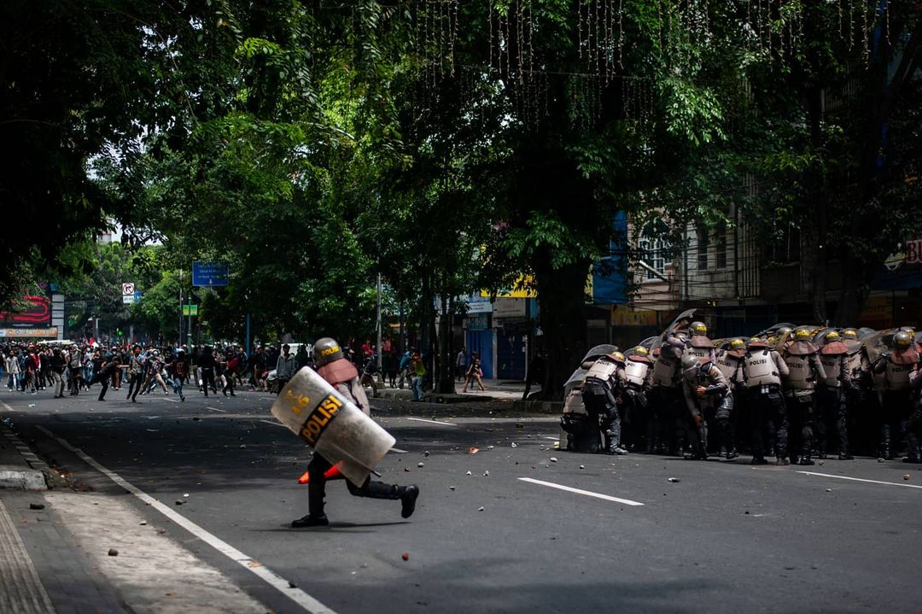

Gambar 4.1. Polisi sedang menghadang serangan massa.
Bisa dilihat pada ke 15 foto milik para freelance foto jurnalis yang ada pada penelitian ini walaupun bisa dikatakan menyebar foto secara berimbang antara kubu aparat dan demonstran, namun jika diperhatikan lagi bisa dikatakan bahwa mereka sedikit lebih berpihak kepada kubu demonstran yang mana pada kubu demonstran terdapat momentum-momentum yang sangat bagus dalam hal jurnalistik tersebut. Pada kubu demonstran mereka bisa mendapatkan beragam momentum dengan berbagai macam kondisi, sementara pada kubu aparat sendiri mereka hanya mendapatkan satu momen yaitu para aparat yang bertugas sedang melindungi diri dari serangan jarak jauh saja.
Untuk pasal 5 terkait pewarta foto menjunjung tinggi hak cipta sebuah karya dengan mencantumkan akreditasi sesungguhnya, terkait hal ini peneliti merasa para freelance foto jurnalis yang menjadi narasumber pada penelitian ini sudah mematuhi dan memahami betul terkait masalah hak cipta sebuah karya foto jurnalistik ini. Hal ini dapat di rujuk pada ungkapann Ulet ifansasti terkait sistem kerja freelance foto jurnalis dimana freelance foto jurnalis ini akan berdiskusi dengan editor dari sebuah agency yang menjadi client mereka terkait pemotretan yang akan dilaksanakan, dengan pendapat ini sudah dipastikan bahwa foto-foto yang mereka publish adalah milik mereka sendiri dikarenakan setiap agency foto itu sendiri juga punya ketentuan-ketentuan terkait hak cipta ini sendiri.
Jika foto jurnalis/wartawan atau sebuah instansi media kedapatan mempublikasi dengan tidak menyertakan sumber asli dalam publikasi tersebut maka, pihak terkait tidak hanya melanggar kode etik jurnalistik, UU Pers, bahkan melanggar UU No. 28 Tahun 2014 yang mengatur tentang hak cipta. Dengan ini para pihak terkait yang terbukti melanggar akan dikenakan sanksi berlapis atas pelanggaran berlapis pula.
Seperti yang dikatakan oleh Ulet yang mana sebelum melakukan sebuah peliputan berita, maka para freelance foto jurnalis ini terlebih dahulu melakukan briefing dengan pihak agensi foto yang menyebar luaskan foto mereka, tentunya setiap agensi foto selalu memiliki regulasi tersendiri terkait penerapan hak cipta ini. Jika para agensi lali dalam mencantumkan hak cipta pada setiap foto yang mereka sebarkan maka akan berujung fatal dan mereka dapat dikatakan melakukan pelanggaran terhadap kode etik jurnalistik maupun kode etik foto jurnalistik.
Setelah dianalisis lebih dalam lagi, peneliti menemukan data dokumentasi lainnya yaitu terdapat karya foto dari Aditya aji dipakai oleh sebuah media asing namun tidak mencantumkan nama dari si fotografer tersebut.
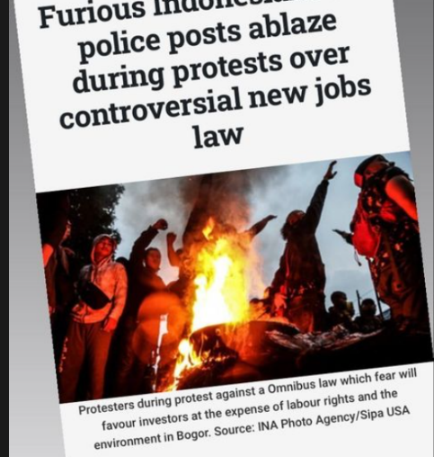

Gambar 4.2. Sebuah publikasi oleh media asing
Jika dilihat dari postingan tersebut, jelas bahwa yang melakukan pelanggaran hak cipta atau tidak menyertakan akreditasi sesungguhnya adalah media asing tersebut, bisa dilihat bahwa media asing tersebut hanya menuliskan sumber agensi Indonesia dan tidak menyebutkan nama agensi tersebut juga tidak menyertakan nama dari foto jurnalis tersebut.
Lalu pada pasal 6 sendiri membahas tentang pewarta foto tetap menjunjung tinggi kepentingan umum dengan tidak mengenyampingkan kehidupan pribadi narasumber, pasal ini sedikit banyak nya juga berkaitan dengan pasal lainnya yaitu pasal 9 yang membahas pewarta foto menempuh jalur yang etis dalam mengumpulkan berita, serta pada pasal 11 yang membahas bahwa pewarta foto melindungi korban kejahatan susila dan pelaku tindak kriminal dibawah umur.
Jika melihat foto-foto yang beredar luas terkait aksi demo omnius law yang terjadi pada 2020 lalu ini sebagai orang awam dan melihatnya dengan sudut pandang kode etik foto jurnalistik ini sendiri publik akan bertanya-tanya apakah foto-foto tersebut melanggar kode etik foto jurnalistik atau tidak. Dikarenakan seperti yang kita lihat banyak foto-foto diluar sana saat terjadinya bentrok massa antar aaparat dan mahasiswa terjadi tidak adanya sensir pada setiap foto, bahkan pada foto jurnalistik karya narasumber penelitian ini juga tidak ditemukannya sensor pada foto mereka seperti yang bisa dilihat pada salah satu foto fauzy chaniago yang menampilkan dua orang polisi menjambak dan menyeret salah satu demonstran, jika berbicara dari orang awam tentunya demonstran tersebut termasuk korban kekerasan dan tentunya harus di sensor, dan tentunya orang awam juga bisa menyimpulkan bahwa foto ini tidak memiliki izin dari objek tersebut yang mana bertentangan dengan pasal 6 dan 9 dan 11.
Namun para freelance foto jurnalis ini berpendapat bahwa jika sedang berada di situasi yang termasuk pada kategori breaking news tidak memungkinkan untuk para wartawan melakukan permohonan izin terlebih dahulu untuk meliput, merujuk dari pendapat Aditya Aji yang mana pada saat terjadi nya demo tersebut berada di ruang publik siapa saja dapat mengabadikan momen tersebut dan juga demo ini bersifat breaking news yang mana segala sesuatu yang terjadi harus cepat diabadikan dan cepat dikabarkan kepada publik.
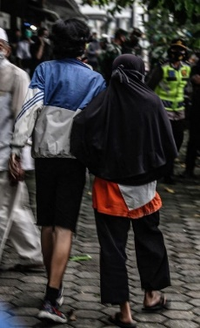
Pada saat momen demo itu sendiri menurut ungkapan Aditya, ia sempat mendapatkan satu momen bagus dimana mendapati seorang anak Sekolah Menengah Pertama ( SMP ) sedang mengikuti demo dan melakukan aksi menendang salah satu pihak aparat, pada momen itu Aditya tidak mempublish foto terkait aksi tendangan anak SMP kepada salah seorang aparat dikarenakan pelaku kekerasan ini masih dibawah umur dan Aditya merasa berhak untuk melindungi identitas anak tersebut sehingga Aditya mengganti foto untuk publikasi dengan mempublish foto anak tersebut dijemput pulang oleh orang tua pelaku.

Gambar 4.3. Pelaku kekerasan dibawah umur
Jika dilihat dari hasil wawancara dan dokumentasi, pendapat dari Aditya ini menunjukkan bahwa hasil karya fotonya sudah mengimplementasikan pasal terkait yaitu pasal 11, dengan adanya foto di atas yang menjadi bukti bahwa Aditya melindungi seorang pelaku kekerasan yang masih dibawah umur dengan tidak mengambil angle foto yang mengarah ke bagian wajah.
Sependapat dengan Aditya, Fauzy juga berpendapat bahwa pada saat melakukan peliputan spot news atau breaking news ini momen merupakan sebuah hal yang sangat penting bagi foto jurnalis untuk dibagiakn kepada publik, jadi untuk melakukan izin terlebih dahulu tidak mungkin bisa dilakukan.
Pada masalah penyensoran juga para freelance foto jurnalis berpendapat bahwa ketika terjadinya demonstrasi ini mereka tidak mengetahui siapa sebenarnya yang pantas dianggap korban kekerasan dikarenakan dari pihak demonstran dan aparat sama-sama mendapat perilaku kekerasan yang juga dilakukan dari kedua belah pihak juga seperti yang bisa di lihat pada foto-foto para freelance foto jurnalis ini. Terdapat perbedaan dengan korban pemerkosaan, pencabulan, yang mana memang hal itu harus mendapat izin dari yang bersangkutan atau jalan lainnya adalah melakukan penyensoran terhadap wajah korban.
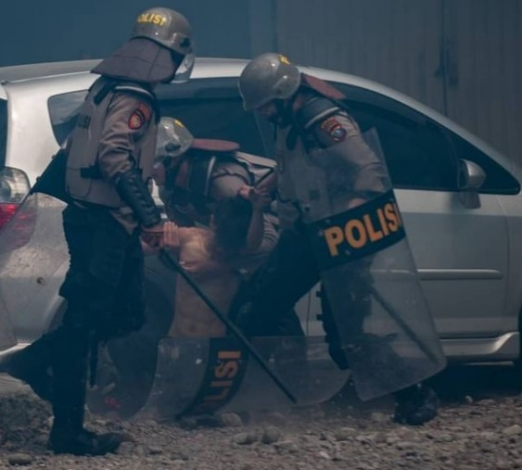

Gambar 4.4. Seorang demonstran di angkut paksa aparat

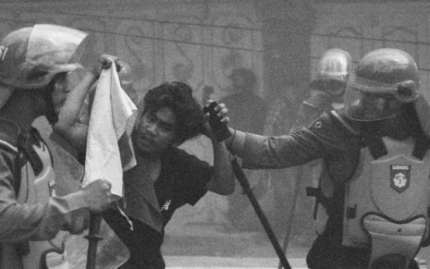

Gambar 4.5. Seorang demonstran mendapat tindak kekerasan oleh aparat
Dengan pendapat fauzy tentang perlakuan perlindungan terhadap korban kekerasan yang mengatakan bahwa tidak diperlukannya untuk melakukan permohonan izin terhadap objek foto saat berada di situasi seperti demo ini, jika di analisis kembali lagi kepada pasal 1 yang mana membahas tentan menjunjung tinggi hak masyarakat umum untuk mendapatkan informasi visual yang jujur dan bertanggung jawab serta pasal 2 yang membahas tentang keharusan mendahulukan kepentingan umum untuk mendapatkan informasi visual.
Dengan kata lain, jika foto jurnalis meminta izin kepada objek tersebut maka foto jurnalis tersebut akan kehilangan momentum untuk diberitakan secara massal dan hal itu akan berdampak dengan tidak terlaksananya pasal 1 dan pasal 2. Selain itu, pada kasus penyensoran identitas korban, hal ini diatur dalam kode etik foto jurnalistik ini korban kekerasan asusila, sementara pada foto jurnalistik Fauzy yang tertera bahwa ia menampilkan bentuk korban kekerasan demo. Maka dengan itu bisa disimpulkan bahwa foto Fauzy tersebut tidak termasuk dalam kategori pelanggaran kode etik.
Pada kasus pasal 6, pasal 9, dan pasal 11 setelah melakukan wawancara dan mendapatkan data dari para narasumber ini menjadi sebuah penjelasan bagi masyarakat awam juga bahwa penerapan pasal-pasal ini bersifat situasional dan kontekstual terkait dengan isu apa foto tersebut diabadikan.
Pada pasal 7 yang membahas tentang para freelance foto jurnalis untuk selalu menjunjung asas praduga tak bersalah, Ulet Ifansasti mengungkapkan bahwa mereka belum berani mengatakan siapa yang salah dan siapa yang benar dalam momen demo ini, menurut foto jurnalis ini mereka hanya bertugas untuk mengumpulkan foto-foto yang mana nantinya bisa dijadikan barang bukti jika adanya sebuah sidang yang membahas terkait momen demo ini.
Pada pasal ini peneliti tidak menemukan foto-foto para freelance foto jurnalis ini yang digunakan sebagai sebuah bukti pada sebuah persidangan yang membahas terkait demo omnibus law ini, maka peneliti rasa ungkapan dari foto jurnalis ini sudah mengimplementasikan pasal 7 yang membahas tentang foto jurnalis harus selalu menjunjung tinggi asas praduga tak bersalah.
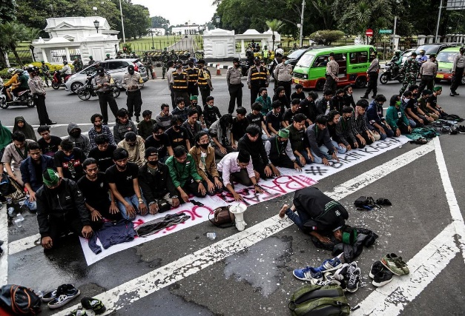
Pada pasal 10 yang mengatur tentang keharusan menghindari informasi visual yang menghina SARA, Aditya mengungkapkan bahwa dalam situasi demo omnibus law kemarin ia tidak menemukan konteks pencemaran SARA. Aditya mengatakan bahwa ia menemukan momen dimana para demonstran melakukan ibadah ditengah-tengah demo berlangsung.

Gambar 4.6. Para demonstran melakukan ibadah sholat saat demo berlangsung
Hal ini tentu sudah bisa dipastikan tidak melanggar kode etik foto jurnalistik pasal 10 yang mengatur tentang keharusan menghindari penghinaan SARA, freelanc foto jurnalis ini mengambil momen yang akan membuat hati orang-orang yang melihat ini sedikit dingin, dikarenakan adanya pelaksanaan ibadah yang sakral dalam momen demo ini.
Pasal 12 yang membahas tentang menghindari fitnah dan foto menyesatkan dan pasal 13 yang membahas pewarta foto tidak boleh mengaburkan fakta, pada pasal ini berkaitan dengan teknik-teknik publikasi dan edit foto dari freelance foto jurnalis itu sendiri. Para narasumber penelitian ini memiliki kesepakatan bersama bahwa selagi foto tersebut hanya terdapat editan minor seperti eksposure, brightness, contrast, perbaikan garis imajiner tidak akan bermasalah dengan kode etik foto jurnalistik. Namun jika pada sebuah foto didapati sebuah perombakan makna foto dengan cara menambah apa yang tidak seharusnya tidak ada ada menjadi ada dan menghilangkan apa yang seharusnya ada menjadi tidak ada maka itu merupakan pelanggaran keras kode etik foto jurnalistik, yang mana bukan hanya terindikasi pelanggaran pada pasal 12 dan 13 saja namun pada pasal lainnya juga.
Jika merujuk pada dua foto milik Fauzy Chaniago yang mana menampilkan atau mempublish foto jurnalistik dengan konsep black and white photo yang jika dilihat dari sisi awam juga terjadi ambiguitas apakah foto tersebut melanggar kode etik foto jurnalistik atau tidak, bisa dilihat bahwa perubahan makna bagi sebagian orang dapat memberikan makna atau arti yang berbeda dalam sebuah foto.
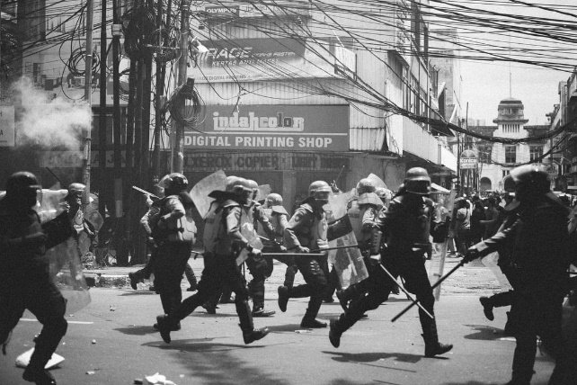

Gambar 4.7. Foto hitam putih yang menampilkan aparat
Fauzy berpendapat bahwa pada foto tersebut dirasa tidak melanggar pasal kode etik foto jurnalistik apapun, karena merujuk pada saat fotografi belum se modern saat ini yang serba digital, pada zaman-zaman analog yang mana para foto jurnalis memakai kamera analog dan roll film hitam putih serta merujuk dari anugrah foto jurnalistik oleh Asosiasi Profesi Fotografi Indonesia (APFI) salah satu pemenang anugrah tersebut menggunakan konsep black and white dalam foto jurnalistiknya. Ulet dan Aditya juga memiliki pendapat terkait pewarnaan foto dalam dunia foto jurnalistik ini sendiri bahwa setiap foto jurnalis itu sendri memiliki fill nya masing-masing dalam menentukan karya jurnalistiknya sendiri, terkait foto jurnalistik dengan konsep black and white kembali tergantung pada agency atau media masing-masing apakah ingin memakai konsep itu atau tidak.
Namun foto ini akan menimbulkan ambigutas di tengah-tengah masyarakat, dikarenakan adanya perubahan warna dari sebuah foto, seperti yang diketahui bersama warna itu menentukan makna yang terkandung dalam sebuah foto. Peneliti berfikir dalam kedua foto Fauzy Chaniago tersebut dengan dipakainya pewarnaan hitam putih akan menambah kesan dramatis dari foto miliknya tersebut, jika dirujuk pada pasal 13 maka ini bisa saja terindikasi manipulasi foto tersebut.
Para freelance foto jurnalis ini mengaku bahwa mereka tidak mendapatkan kendala apapun dalam menerapkan kode etik foto jurnalis ini pada saat melakukan peliputan mengenai demo omnibus law 2020 lalu ini. Namun kendala terdapat pada pandangan orang-orang yang berada di lokasi demo itu berlangsung, para freelance foto jurnalis ini mengungkapkan bahwa mereka mendapatkan dugaan-dugaan keberpihakan berlebihan pada saat melakukan peliputan seperti pada saat berada di posisi berdekatan dengan polisi maka mereka diduga sebagai intel dan dan melakukan keberpihakan atau bekerja sama dengan pihak aparat. Namun pada saat mereka berada pada posisi berdekatan dengan mahasiswa mereka mendapat kendala pada positioning mereka atau sistem kerja mereka yang mana ditakutkan terkena tembakan peluru karet dan gas air mata yang akan berdampak pada proses peliputan mereka.
KESIMPULAN
Berdasarkan analisis dan berpedoman pada kode etik foto jurnalistik maka tidak ditemukannya pelanggaran pada perilaku freelance foto jurnalis pada saat bertugas, namun beberapa foto karya mereka mengindikasikan keberpihakan kepada satu pihak yang mana itu adalah pihak demostran. Lalu ada dua foto milik freelance foto jurnalis yang mengundang pikiran ambigu di tengah masyarakat awam dikarenakan foto tersebut menggunakan nuansa hitam putih.
Disini juga dijelaskan bahwa ada beberapa pasal yang mutlak harus di ikuti aturannya dan ada beberapa pasal yang ersifat kontekstual dan situasional tergantung isu berita apa yang diambil, para narasumber juga mengatakan bahwa mereka tidak menemukan kendala sama sekali untuk menerapkan kode etik foto jurnalistik ini, namun mereka menghadapi kendala terkait persepsi orang-orang yang ada di lokasi demo.
DAFTAR PUSTAKA
Arikunto, Suharsimi.2019. Prosedur Penelitian Suatu Pendekatan Praktik.( Jakarta :
Rineka Cipta).
Darmawan, F. Jurnalistik Foto di Era Digital: Antara Teknologi dan Etika. Hal.30. Diakses pada Selasa, 25 Mei 2021. Melalui: https://ejournal.unisba.ac.id
Mundir, 2013. Metode Penelitian Kualitatif dan Kuantitatif. ( Jember: STAIN PRESS Jember).
Moeloeng,J.Lexy.2018. Metodologi Penelitian Kualitatif. ( Bandung, PT. Remaja Rosdakarya ) hal.49.
Nurdin Usman, 2002, Konteks Implementasi Berbasis Kurikulum, ( Bandung – CV Sinar Baru ).
Sobur, Alex. 2001. Etika Pers : Profesionalisme Dengan Nurani. Bandung:
Humaniora Utama Press.
Wahana, Vol-1, No. 10, Varian-Varian Paradigma,Pendekatan,Metode,dan Jenis Penelitian Dalam Ilmu Komunikasi Muslim.

Tirto.id. Mendur Bersaudara: Penggagas Kantor Berita Foto Independen IPPHOS. Diakses pada 28 April 2021.
Darmawan, F. Jurnalistik Foto di Era Digital: Antara Teknologi dan Etika. Hal.30. Diakses pada Selasa, 25 Mei 2021. Melalui: https://ejournal.unisba.ac.id
Sobur, Alex. 2001. Etika Pers : Profesionalisme Dengan Nurani. Bandung: Humaniora Utama Press. Hal. 81.
https://pewartafotoindonesia.or.id/kode-etik-pewarta-foto-indonesia/ diakses pada Rabu, 28 April 2021.
Santoso, Budhi. 2010. Bekerja Sebagai Fotografer. ( Jakarta: Erlangga Grub ). hlm.3
Kode Etik Foto Jurnalistik. Diakses pada Selasa, 25 Mei 2021 melalui: https://pewartafotoindonesia.or.id/kode-etik-pewarta-foto-indonesia/
https://kbbi.kemdikbud.go.id , diakses pada 21 Januari 2021, pukul 16:11 WIB.
Arikunto, Suharsimi.2019. Prosedur Penelitian Suatu Pendekatan Praktik.( Jakarta : Rineka Cipta). Hal. 3
Moeloeng,J.Lexy.2018. Metodologi Penelitian Kualitatif. ( Bandung, PT. Remaja Rosdakarya ) hal.49.
Ibid hal.49
Wahana, Vol-1, No. 10, Varian-Varian Paradigma,Pendekatan,Metode,dan Jenis Penelitian Dalam Ilmu Komunikasi Muslim. Diakses melalui: https://journal.unpak.ac.id. Pada Kamis, 28 Mei 2021.
Mundir, 2013. Metode Penelitian Kualitatif dan Kuantitatif. ( Jember: STAIN PRESS Jember). Hal 186.
Ibid. Hal.186
Ibid. Hal.185
https://kbbi.kemdikbud.go.id/entri/penerapan Diakses pada, 21 Juli 2021, pada pukul 21:19 WIB.
Nurdin Usman, 2002, Konteks Implementasi Berbasis Kurikulum, ( Bandung – CV Sinar Baru ).

